В ЭТОМ ВЫПУСКЕ:
1 сентября (2-3)
Вот оно какое , наше лето! (4-5)
Конкурс рисунков (6)
Открытие малых олимпийских игр (7)
День учителя (8-9)
Юбилейный концерт вокальной студии «Сюрприз» (10)
Родительское собрание РДШ (11)
РАЗВЛЕЧЕНИЯ
Гороскоп (12-13)
Живой уголок (14)
Что в кино (15)
Развлечения (16)
Интересное хобби (17)
ДеРП
М выпуск 1 сентябрь - октябрь 2018
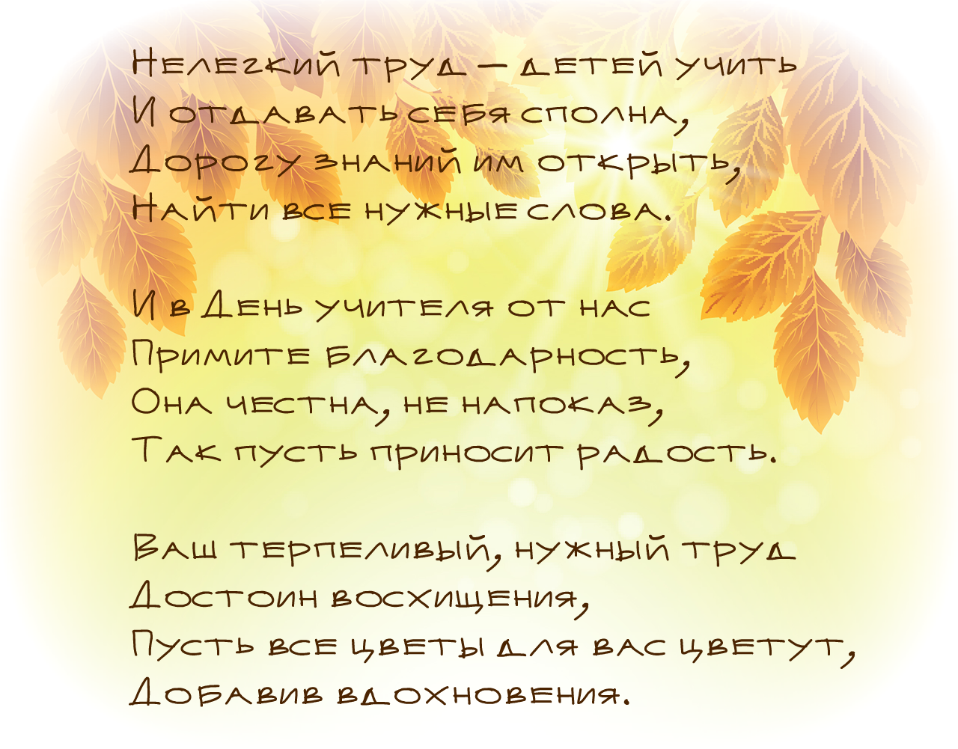

1 СЕНТЯБРЯ
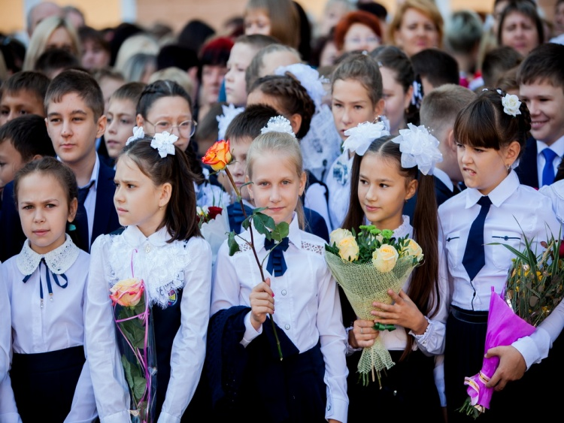 | День знаний – это первые звонки и волнения, море цветов и белых бантов. Это самый долгожданный день для тех, кто впервые переступает школьный порог.  1 сентября в нашей Гимназии начался с торжественной линейки, посвящённой Дню знаний. Погода нас порадовала теплым, солнечным днем. Все ребята, отдохнувшие и загоревшие, радовались встрече с одноклассниками, классными руководителями и любимыми учителями.

Нарядные, красивые ученицы, элегантные, статные ученики встретились после долгих каникул. На общем фоне выделялись, конечно, первоклашки - главные виновники торжества. Для них - это первый учебный день. Торжественная линейка началась с поднятия флага Гимназии. Право поднять флаг предоставилось ученикам одиннадцатых классов Кудиновой Марии, Ларину Илье, Ульянкиной Евгении, Захарову Анатолию. | 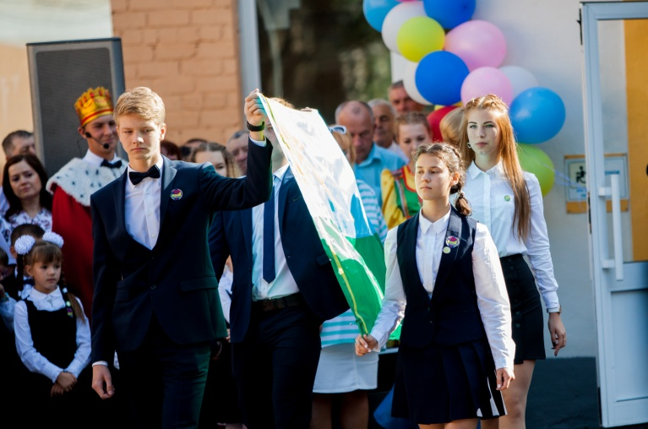

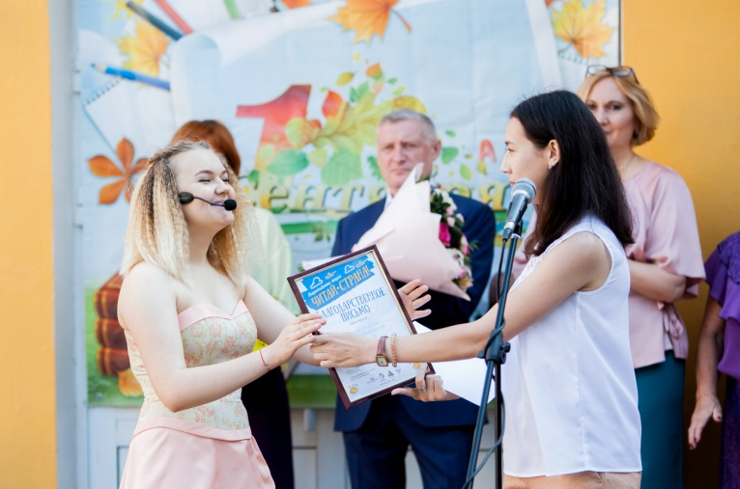 | С приветственным словом к учителям, учащимся и родителям обратились директор школы Горлышкин Михаил Сергеевич, начальник отдела развития молодежного движения республиканского молодежного центра Рахматулина Динара, представитель центра занятости г. Саранска Манеева Оксана Николаевна. Рахматулина Динара так же вручила Благодарственное письмо Дурновой Анастасии за участие во Всероссийской акции «Читай-страна».
Особое приветствие прозвучало в адрес первоклассников, которых с радостью приняли в школьную семью.
Старшеклассники пожелали им отличных результатов, успехов и побед в учёбе, стараний и уверенности в своих силах. Танцевальный коллектив хореографической студии «Грация» исполнил для детей и всех присутствующих русский народный танец «Варенька».

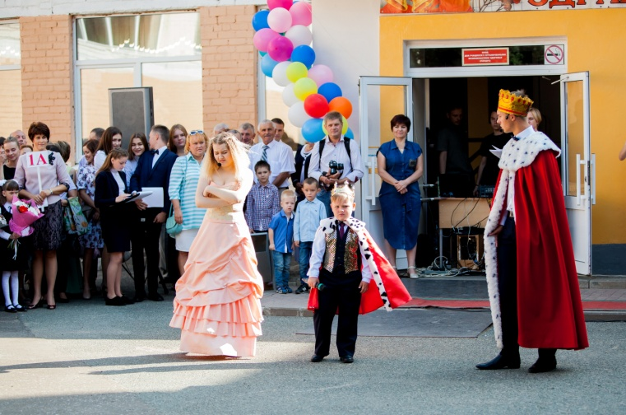 | По традиции активисты Гимназии подготовили праздничное сказочное представление для первоклассников.  На линейку пожаловал сам Царь с Царевной. Пришли они не просто так: Царевич не желает учиться!  Общими усилиями учеников и убеждений Царевны и Царя всё же удалось переубедить упрямого Царевича. Он понял, что учиться надо всем, даже ему.

С ответным словом выступила группа первоклассников. От лица всех малышей они исполнили песню и прочли стихи про школу:  Школа – это светлый дом,  Мы учиться будем в нём.  Там научимся писать,  Складывать и умножать.  В школе многое узнаем:  О своём любимом крае,  О горах и океанах,  О материках и странах… | 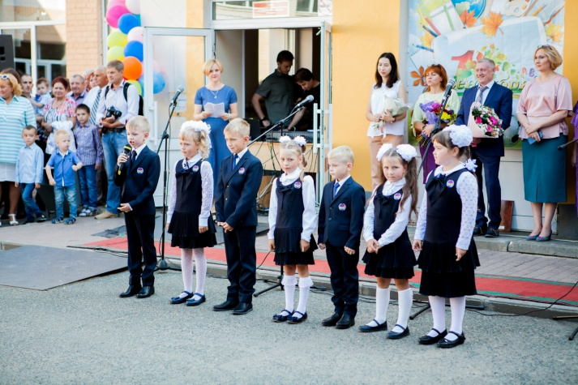

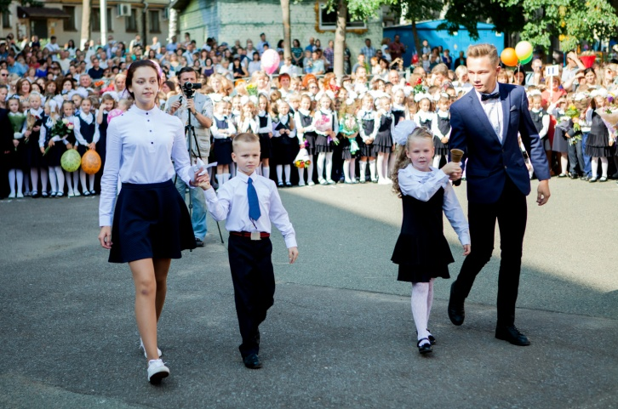 | Все с нетерпением ждали, когда же прозвенит первый в этом учебном году звонок. И вот долгожданный момент. Ученики 11 класса и ученики 1 класса подали первый звонок. Первые шаги на ступеньку школьного крыльца до самой первой парты первоклассники прошли в сопровождении самых старших школьных друзей – одиннадцатиклассников.  Волнующий, заливистый, нежный звонок! Пусть каждый день он встречает ребят в школе и провожает их домой с последнего урока.

Праздник 1 сентября для всех останется незабываемым, радостным и в тоже время волнующим. Хочется пожелать ученикам и учителям, чтобы не только 1 сентября было радостным, но и все дни наступившего нового учебного года.
Корреспондент: Федотова Екатерина 8Б

ВОТ ОНО КАКОЕ, НАШЕ ЛЕТО
Вот пролетело это замечательное лето. Ученики нашей гимназии провели его весело и с пользой. А подробнее о том, как прошло их лето, вы можете узнать из интервью.
С самого начала учебного года ребята уже заняты различными мероприятиями. Среди 5-6 классов прошел конкурс плакатов на тему «Россия- Родина моя». Ребята показали свои творческие умения и отразили в плакатах свою любовь к Родине.
Также, ученики 7-11 классов должны были сделать видеоролики на тему «Как мы провели это лето». Ролики получились очень яркие и красочные. Все хорошо постарались.
В стороне не остались и ученики младшей школы. У них был конкурс рисунков на тему «Россия- Родина моя». Подробнее эта тема будет освещена в следующей статье.

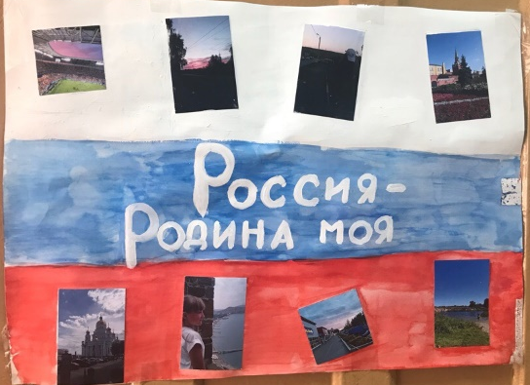

Все ученики подошли к заданию творчески. Работы получились яркие и красивые. Учащиеся нашей гимназии большие молодцы.
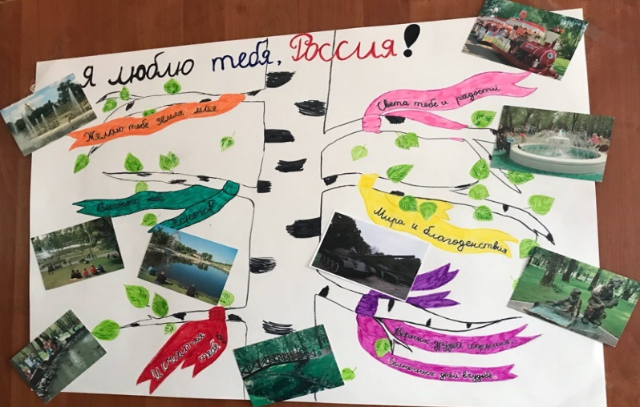

Этим летом ученики нашей гимназии насыщенно провели лето, они побывали не только в России, но и за границей, повидали много всего интересного и нового.

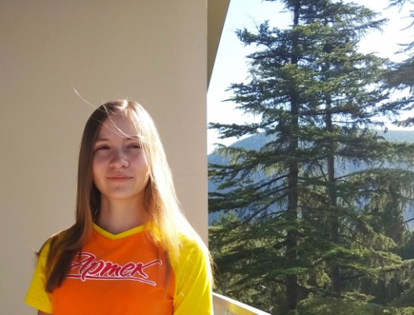
Последний месяц лета я провела в великолепном месте — МДЦ "Артек", в лагере "Полевой". Огромное количество мероприятий, интересные люди, новые друзья и знакомые со всего мира, незабываемые впечатления—все это вместила смена в "Артеке". Самым запоминающимся и ярким событием, по моему мнению, был подъем на гору Аю-Даг. Завораживающая красота гор, купающихся в лучах солнца, и бесконечное море, залитое утренним светом, запомнятся навсегда. В " Артеке" действительно начинаешь чувствовать себя частью огромной страны, учишься переживать и чувствовать каждый момент жизни.
Чиранова Анна, 8Б

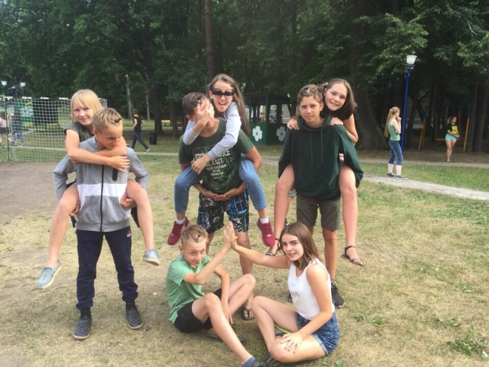
В этом году я была в лагере ,,Золотой колос’’, в городе Краснослободск. Там проводились различные интересные мероприятия, квесты и много занимательных игр. В этом лагере я нашла очень много новых друзей. Больше всего мне запомнилась игра ,,Арбат’’.
Также в этом году я была в Тунисе, получила массу новых впечатлений. Море было тёплое, чистое. Во все дни моей поездки стояла солнечная, жаркая погода, которая придавала яркого и солнечного настроения. Хотелось бы вернуться в эти замечательные места.

Беспалова Елизавета, 6А

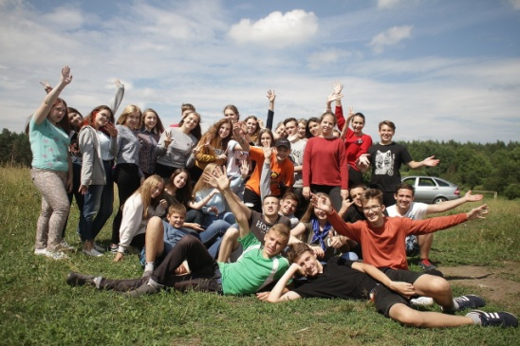
В этом году я ездила в лагерь «Алатырь», в Ичалковском районе, поселок Смольный. Это была моя последняя смена, когда я ездила как отдыхающая, поэтому я старалась её провести по-максимому. Я участвовала во всех мероприятиях, квестах, концертах. Так как смена проходила во время Чемпионата Мира по футболу, большинство мероприятий были посвящены спорту. Больше всего запомнилась игра «Старт тинейджеры», где наш отряд занял 1 место, мы были одной дружной семьей! Надеюсь в следующем году я поеду в «Алатырь» как вожатая!
Ульянкина Евгения, 11Б

Корреспонденты: Суроткина Наталья, Шалаева Ольга 8А

Я ЛЮБЛЮ ТЕБЯ, РОССИЯ!
Ежегодно в нашей школе проходит конкурс рисунков. В этом году он называется: «Я люблю тебя Россия!».
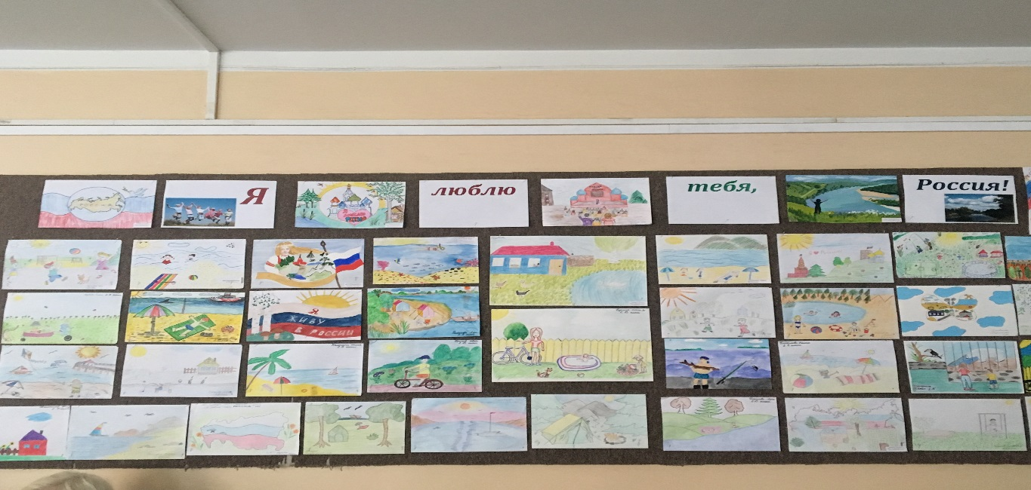
В этом конкурсе могут принимать участие ученики начальной школы. Данный конкурс проводится с целью воспитание патриотизма и любви к родине. Почти все дети начальной школы принимают в нем участие. В основном ребята изображают на своих рисунках те места, в которых они были этим летом. Каждый ребенок в свой рисунок вложил частичку своей души. Работы оценивались по следующим критериям: творческое мастерство, оригинальность рисунка. Лучшие же рисунки вывешивают на стенд школы.
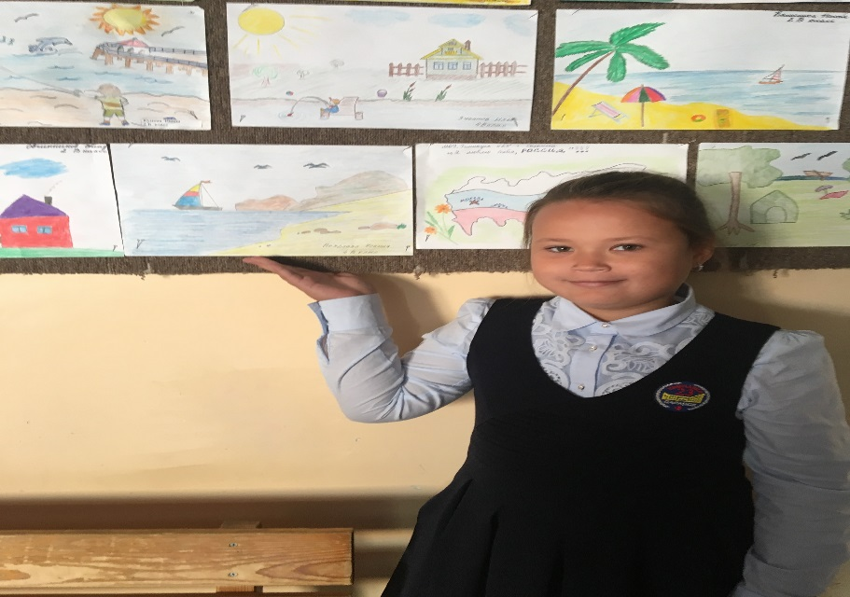
Проведённый конкурс рисунков выработал у детей чувство любви к красоте родины. Мы считаем, что этот конкурс необходимо проводить ежегодно.

Мы нашли участницу нашего конкурса. Ученица 4в класса Белдаева Ксения. Она нарисовала прекрасный рисунок, на котором изобразила: чудесное синие море, красивый корабль.

Ученица 4В класса Белдаева Ксения

Корреспондент: Кечкина Надежда 7А
открытие малых олимпийских игр

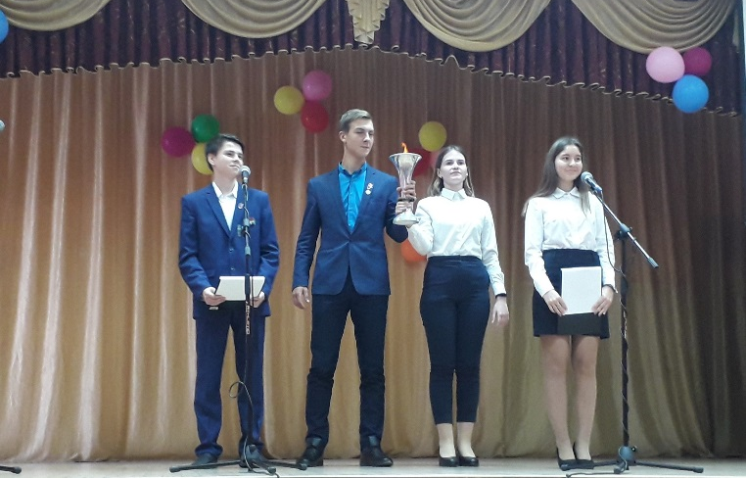
28 сентября в актовом зале прошло открытие малых олимпийских игр. Состоялось торжественное внесения флага Детской республики Простор, затем прозвучал гимн Гимназии. На празднике отметили талантливых учеников, занимающихся спортом. Мероприятие стало более весёлым и интересным благодаря сценке о волонтёрах, которую подготовил 11А класс.

Ученица 8Б класса Пикторова Ксения поделилась своими впечатлениями о прошедшем событии:
- Понравилось ли тебе это мероприятие? И чем понравилось?
- Конечно, оно мне понравилось. Были интересные новые ведущие, классные песни, очень понравились герои и видео от Простор ТВ.
-Как ты думаешь, полезно ли проведение подобных спортивных мероприятий?
-Да, я считаю эти они полезны, спорт является неотъемлемой частью жизни многих учеников нашей школы. На этих мероприятиях дети могут показать себя. А тех, которые не любят спорт, это может сильно заинтересовать.
-Какую часть мероприятия ты можешь назвать самой запоминающейся.
-Появление волонтёров! Для меня это было самым неожиданным моментом в этом мероприятии. Ведь их форма, да и сами они напомнили мне о том летнем событии мирового значения (прим. автора: Чемпионат Мира по футболу 2018), которое проходило в нашем городе.
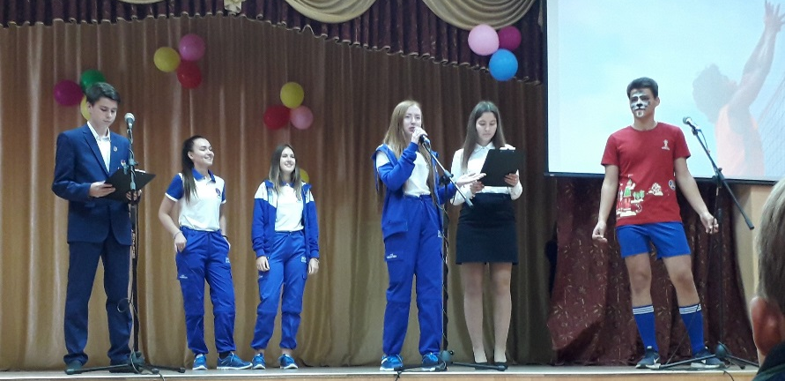

Малые олимпийские игры направлены на улучшение спорта в нашей школе, на развитие в ребятах спортивного духа. Поэтому мы надеемся, что эту традицию ребята будут продолжать и через много-много лет!

Корреспонденты: Чиранова Анна 8Б, Матронова Алина 7А
5 октября День учителя – праздник людей, несущих знания

Поклон Вам за доброе сердце
И Ваш удивительный труд.
За то, что ведете из детства
На взрослый и правильный путь.

Энергии Вам, и терпения,
И творческих новых удач.
Всегда пригодится учение
В решении трудных задач.

5 октября День учителя-один из самых теплых, трогательных праздников. В этот день мы спешим отдать дань уважения тем педагогам, которые вкладывают в нас частичку себя.
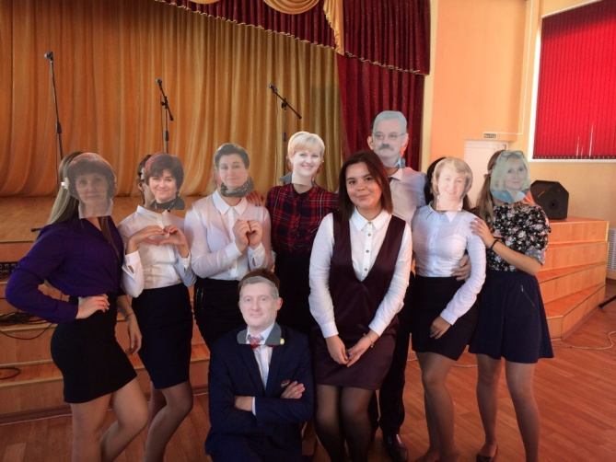
Торжество имеет свою историю, так как начало отмечаться с 1965 года. Именно тогда и был подписан первый Указ, в котором и была обозначена особая праздничная дата. Долгое время преподавателей поздравляли в первое воскресенье октября. В России, начиная с 1994 года, дата празднования изменилась. Поводом для изменения праздничной даты стал Указ, подписанный президентом. Такое событие связано с присоединением России к 100 странам, которые стали отмечать новое торжество – Всемирный день учителя.
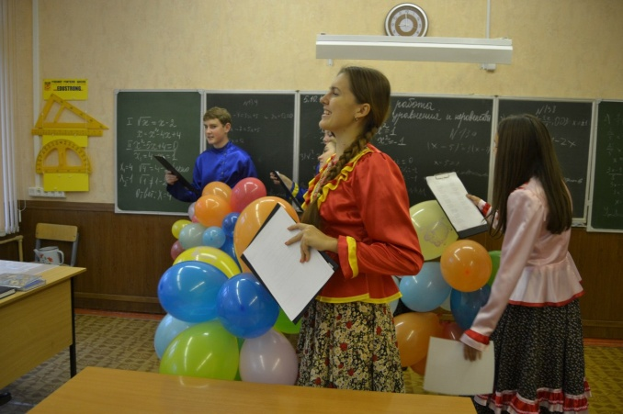
В начале октября наша школа преображается. В шумной и веселой обстановке проходит подготовка к особому дню. Школьники, преподаватели готовятся к празднованию Дня учителя.
В этот день в нашей Гимназии особенная праздничная атмосфера. Все нарядные, с букетами цветов, открытками. В этот день звучит много теплых и искренних слов в адрес учителей, которые они, конечно, заслуживают слышать каждый день. Мы стараемся порадовать их не только своим прилежанием в учебе, но и придумываем всякие поздравления, сценки, концерты. В актовом зале нашей школы всегда проходят большие праздничные концерты, куда приходят все учителя.

День учителя – замечательный праздник, когда мы можем выразить свою благодарность нашим педагогам за их непростой и благородный труд, за внимание и терпение, за желание видеть нас, своих учеников, успешными и счастливыми. Учитель – важный человек в жизни каждого. Когда мы приходим в школу, именно учитель становится нашей опорой в новом мире знаний. Он открывает для нас много нового и интересного, учит нужным и полезным навыкам, помогает ориентироваться в жизни.
Мы очень рады, что в день учителя мы можем порадовать наших учителей, поблагодарить их за все хорошее, что они для нас делают. Вы – сердце нашей школьной жизни!
Чтобы побольше узнать, как раньше проводился этот праздник в нашей школе, мы взяли интервью у заместителя директора по учебно-воспитательной работе Гладышевой Нины Васильевны.

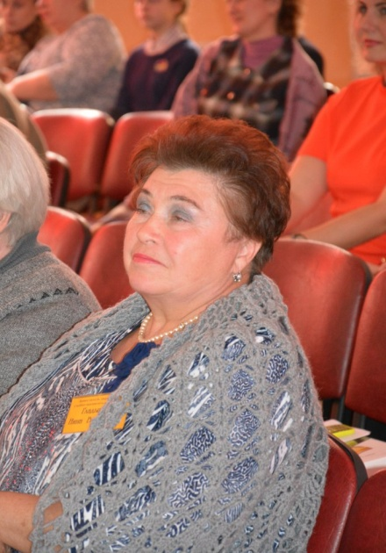

- Нравятся ли вам мероприятия, которые проводятся нашими активистами ко Дню Учителя?
- Да, конечно, нравятся.
-Какое самое яркое и запоминающиеся поздравление с «Днём Учителя» было за всё время вашей работы?
- Каждый год интересен по-своему. Ежегодно устраивают концерты, а это всегда новые номера. Бывают и юбилеи в день учителя. На моей памяти было тридцатилетие, тридцати пятилетие , сорокалетие, сорока пятилетие и вот на будущий год будет пятидесятилетний юбилей школы. В эти года очень интересно проводятся эти мероприятия. Приглашают бывших учителей и учеников. Это новые впечатления! Ученики делятся своими новыми достижениями, нам это тоже очень интересно.

Корреспонденты: Пескова Алина, Пикторова Ксения 8Б

ДЕНЬ РОЖДЕНИЯ ВОКАЛЬНОЙ СТУДИИ– СЮРПРИЗ
21 сентября прошел праздничный концерт, посвящённый 25-летию вокальной студии "Сюрприз".
Студия была основана в 1993 году, её руководителем является Митрюхина Елена Александровна.
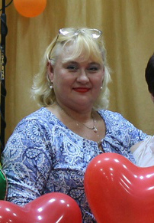
Сейчас студия активно развивается, каждый год дети участвуют в различных конкурсах, выезжают в другие города и выступают очень достойно.
Красочные костюмы, непередаваемые эмоции и теплая атмосфера–все это вместил в себя яркий юбилейный концерт. Дети, занимающиеся в студии, показали результат трудной и качественной работы преподавателя и работы над самим собой. Даже самые маленькие участники концерта смогли побороть волнение, им блестяще удалось исполнить вокальные номера. Также участниками концерта стали выпускники нашей школы, некоторые из них являются участниками творческих коллективов.
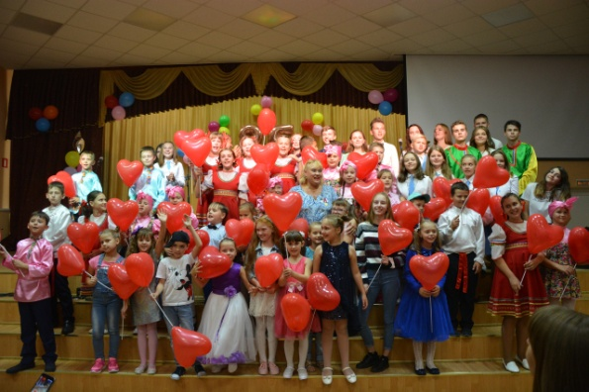
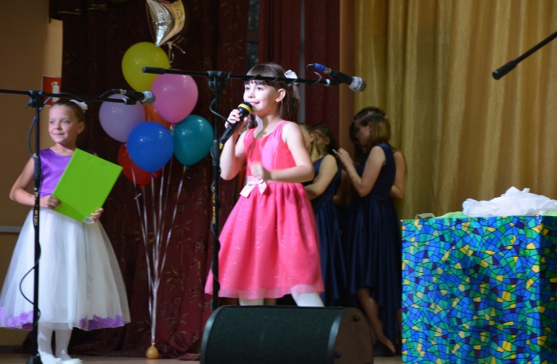
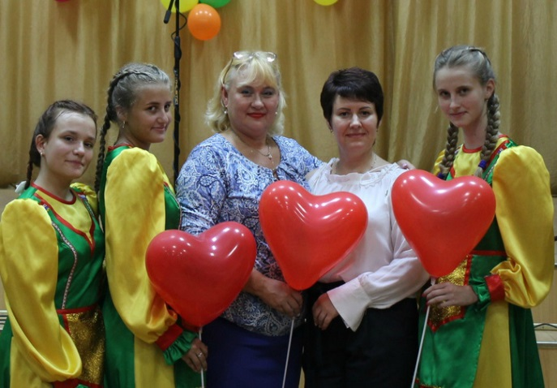

Сюрприз – это не просто вокальная студия – это семья! Где Елена Александровна – мама. Именно она воспитала в нас любовь к музыке и искусству. Концерт получился очень интересный и яркий.

Корреспонденты: Рыськина Дарья 7А, Чиранова Анна 8Б
КЛАССНОЕ СОБРАНИЕ
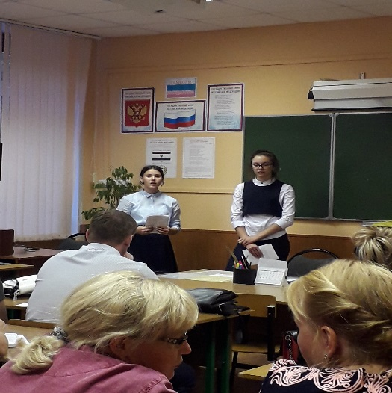
12 сентября в стенах нашей гимназии прошла всероссийская акция «Классное собрание». Ученицы 11А класса Маша и Настя являлись его организаторами. В ходе собрания девочки поделились информацией о деятельности РДШ и волонтерстве.
В РДШ есть несколько направлений:
1. Личностное развитие.
2. Гражданская активность.
3. Информационно-медийное.
4. Военно-патриотическое.
Активисты рассказали о том, что 2018 год в РФ объявлен годом волонтерства и в рамках работы РДШ в школах действует волонтерские отряды.

«Мешает ли РДШ и волонтерство учебе?» -так звучал самый популярный вопрос от родителей. Однозначно нет, а даже наоборот помогает, ведь график собраний устроен так чтобы всем было удобно. Настя рассказала родителям о ее опыте волонтерства, ведь во время ЧМ мира по футболу именно на волонтерах лежала ответственная роль помощи туристам и местным жителям. Также благодаря этой деятельности Настя подтянула знание иностранных языков и отлично проводила время с новыми знакомыми.

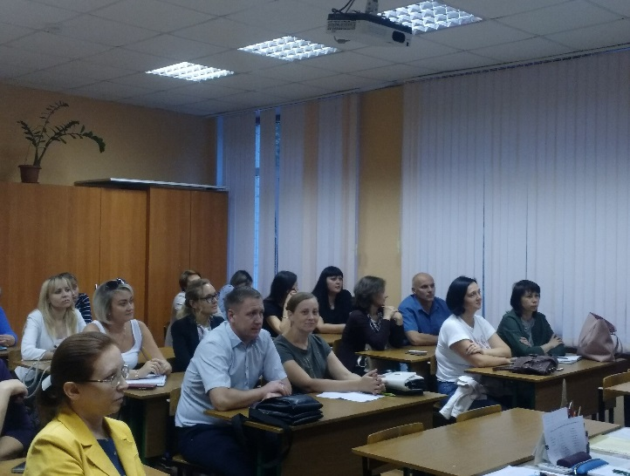

Родители и дети очень заинтересовались темой РДШ и волонтерства, ведь в этих организациях всегда очень рады новым детям!

Корреспонденты: Матронова Алина, Зайкина Вера 7А

Гороскоп
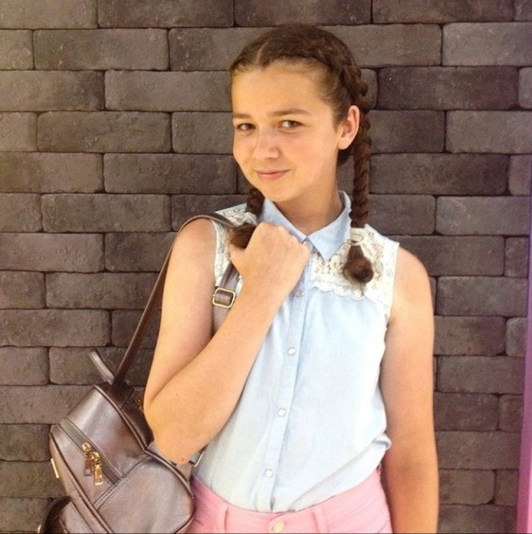
Девы (23 августа – 22 сентября)
Девы убедятся, что небеса их не забыли и готовы во всем помочь. Пользуйтесь этим и не теряйте времени зря! Подумайте о будущем и посмотрите на данность настоящего как на дар судьбы. Проявите интерес, а дальше все начнет решаться само по себе. Девы станут более общительными, уверенными в себе и целеустремлёнными.
Если вам вдруг будет трудно принять решение или сделать выбор, остановитесь и прислушайтесь к своему внутреннему голосу, внутренним ощущениям.

Весы (23 сентября – 22 октября)
Весам стоит подумать об отдыхе, а также и о том, что нет ничего дороже близких и родных людей. Ведь жизнь – это не только работа! За спиной о вас сложится доброе мнение, а отзывы окружающих помогут в продвижении дел. Вас ждёт удача в профессиональной сфере и мелкие разочарования в сфере общения и личных отношений. Возможно, кто-то, на кого вы ранее возложили надежды, их просто не оправдал, или же человек, к которому вы относились искренне, со всей душой, окажется меркантильной и корыстолюбивой личность

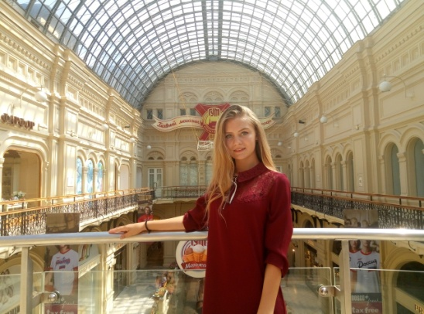
Скорпион (23 октября – 21 ноября)
Скорпиону предстоят прекрасные возможности навести порядок в делах и в контактах. Картинка будущего, которую вы себе нарисовали, складывается так, как хотелось и мечталось! Важными будут отношения с друзьями. Будьте с ними на связи, поддержите и дайте совет. Вовремя сказанное слово одобрения или обнадеживающая шутка могут многое решить в жизни другого человека, помните об этом, когда такой ход зависит от вас.

Овен (20 марта – 19 апреля)

Октябрь 2018 может поставить перед Овном непростые задачи, решение которых потребует максимальных усилий. Будьте терпеливы, ко всем проблемам подходите без лишних эмоций и с холодной головой! Вас будет одолевать желание победить, обогнать, стать лучше. Такие лидерские качества присущи от рождения, но в этот раз они будут особо ярко выражены.

Телец (20 апреля – 20 мая)
Для Тельца – прекрасное время поразмышлять, оценить свои действия, а также и поступки своего окружения. Звезды дают совет – для того, чтобы выбрать правильный путь, попробуйте представить, к чему все это приведет, к примеру, год спустя. Тельцы смогут достигнуть желаемых вершин и воплотить в жизнь свои мечты

Близнецы (21 мая – 20 июня)
Близнецам будет трудно определиться, каким путем идти. Слишком много неясностей, как в жизни личной, так и на работе.

Рак (21 июня – 22 июля)
Для Рака в целом очень неплох, и есть только две опасности – переоценить свои силы и недооценить оппонентов. Эта ситуация одинаково актуальна и для работоголиков, и для романтиков. Этот месяц будет непростым, но насыщенным и перспективным. Далеко не всё будет гладко, но при этом Раки с минимальными усилиями сумеют преодолеть все препятствия и разрешить все вопросы, которые могут возникнуть

Лев (23 июля – 22 августа)
У Льва пришло время общения, и оно окажется очень разным, – как приятным, так и не очень. Но, если появится желание вернуться в свое прошлое, то лучшего времени вам не найти. Львы смогут успешно завершить начатые дела, а также полностью выполнить всю запланированную работу, достигнуть желаемых результатов и превзойти самих себя.

Стрелец (22 ноября – 21 декабря)
Стрелец должен быть готов к противостоянию и мелким пакостям со стороны тех, кто вам, мягко говоря, не симпатизирует. Защищайтесь, используя тактику «Шаг вперед, два шага назад», и очень скоро удастся увидеть как мимо «проплывает труп вашего врага».

Козерог (22 декабря – 20 января)
Козерогам, чтобы добиться успеха и реализовать свои планы, необходимо заранее определиться с направлением, в котором следует действовать и правильно расставить приоритеты. Иначе вы рискуете не сделать ничего существенного и продолжать топтаться на одном месте.

Водолей (21 января – 18 февраля)
У Водолея неплох для достижения своих целей, укрепления позиций и положительного решения запутанных профессиональных вопросов. Звёзды советуют приложить максимум усилий для того, чтобы рационально распределить своё время. Ваше время пришло!

Рыбы (19 февраля – 19 марта)
Рыбам надо добиваться душевного равновесия и создать такую ситуацию, которая в будущем окажется стабильной и надежной. Звезды подскажут верное направление действий, а все остальное уже за вами.

Корреспондент: Зайкина Вера 7А
ЖИВОЙ УГОЛОК
Все мы очень любим животных. И с давних лет домашние животные являются нашими друзьями. И вот мы уже не представляем жизнь без них.
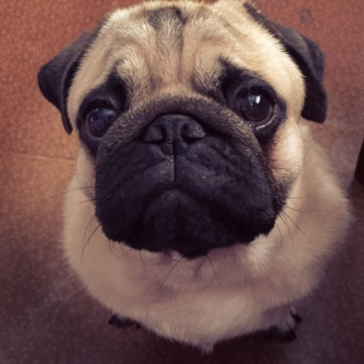
Собаки – это друзья человека. Но не все собаки могут жить дома. Одна из пород, которая уживается дома – мопс. Мопсы очень милые и всем знакомые собаки. Несмотря на то, что они маленькие, мопсы энергичны и преданны своему хозяину. В нашей школе мы нашли владелицу, у которой есть собака этой породы по прозвищу Кекс.
Вика Солдаткина

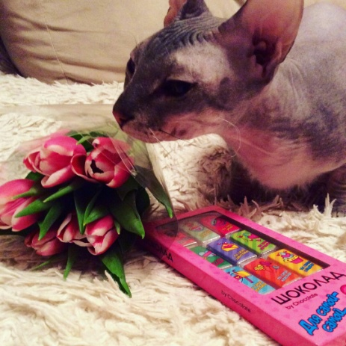
В наше время очень много разных пород животных. Каких только нет! Есть такая не обычная порода кошек, которая называется Донской сфинкс. Уникальность этой породы в том, что она бесшерстная! И хотите, верьте, хотите, нет в гимназии есть такой человек, у которого живет этот кот - это Дарья Заяц. Зовут этого необычного кота Арси.
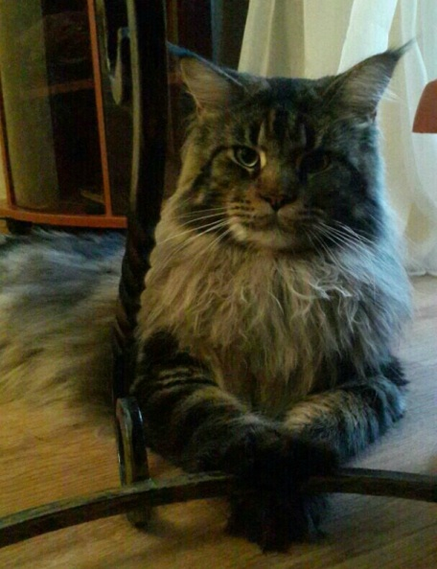

Наверно вы уже не раз слышали о такой Американской породе кошек, как Мейн-Кун. Уникальность этой кошки заметна даже невооруженным глазом, так как Мейн-Куны достигают в размерах 120 см. (вместе с хвостом), длина хвоста- до 36 см. Вес которых: у самцов- до 8,2 кг, а у самки- до 5,4 см. В нашей школе мы нашли владельца кошки этой породы - Владислава Меркулова. Мейн-Куна зовут Тимофей, его рост около 1 метра, а вес около 7 кг.

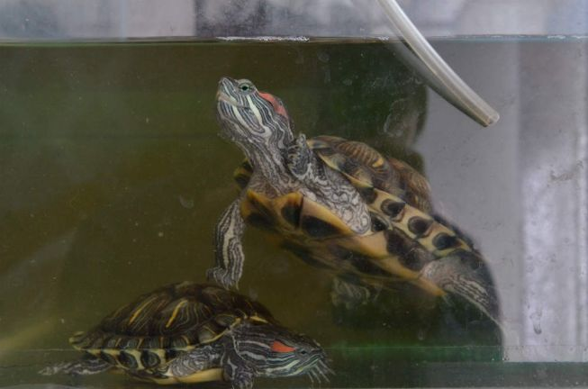
В нашей школе ребята держат не только пушистых домашних животных, но и рептилий, например, красноухих черепах. Мы смогли отыскать владелицу этого вида черепах.
Как раз на днях Надежда Кечкина приобрела себе двух особей данного вида. У черепахи Августины- длина панциря составляет 10 см. Черепаха Паша имеет меньший размер панциря-7 см.
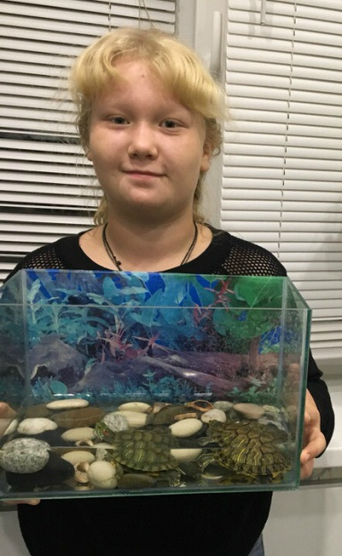
Вот мы и рассказали вам про некоторых животных из нашей школы.

Корреспонденты: Мишина Яна 7Б и Рыськина Дарья 7А
ЧТО В КИНО?
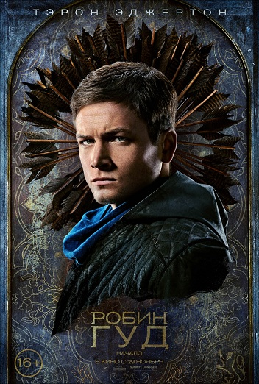
РОБИН ГУД: НАЧАЛО
Жанр: Боевик, приключения
Дата выхода: 29.11.18
Описание: Робин возвращается из Крестового похода, где заслужил себе славу лучшего стрелка всех времен и народов. Однако главная битва ждёт героя на домашней земле, где в его отсутствие произошло множество неприятных изменений. Сможет ли Робин преодолеть все трудности, которые преподнесла ему судьба?

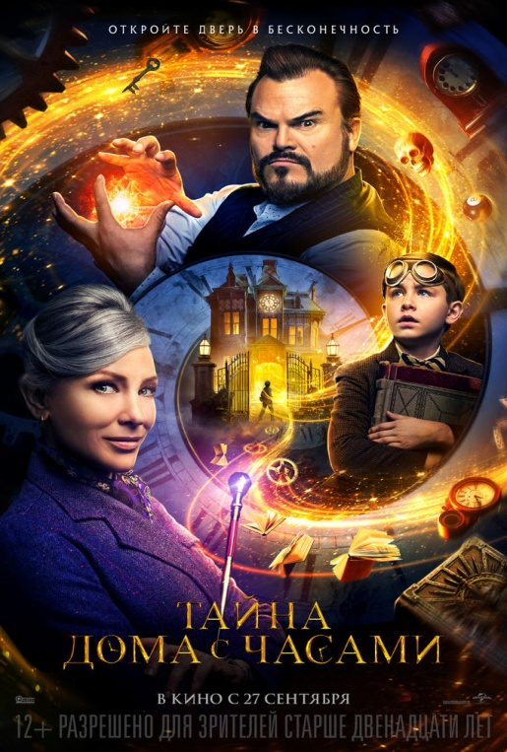
ТАЙНА ДОМА С ЧАСАМИ
Жанр: Ужасы, фантастика, триллер
Дата выхода: 27.09.18
Описание: Первое, что услышал Льюис, ступив на порог загадочного особняка своего дяди - это тиканье часов, раздававшееся из древних стен. Он окунается в мир магии и колдовства, о существовании которого даже не подозревал. Здесь оживают картины, обитают невероятные создания, а сердце дома хранит тайну времени.

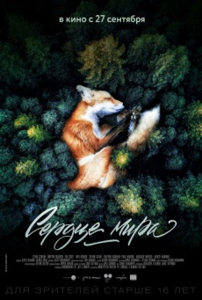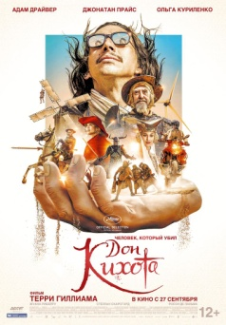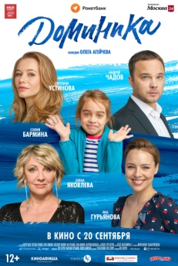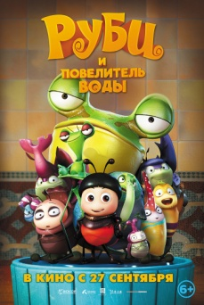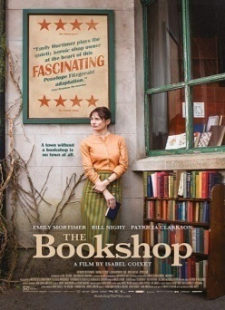

Корреспондент: Родина Яна 8А

РазвлечениЯ для вас!
1 сентября – это долгожданный праздник для многих ребят. Корреспонденты рубрики развлечений хотят поздравить всех учащихся 23 гимназии с началом нового учебного года и предложить вам решить несколько интересных заданий, ребусов и других увлекательных задач.
Задание 1.Разгадайте кроссворд:
 |  |  |  |  |  |  |  |  | 4 |  |  | 7
 | 8 |  |  |  |  |  |  |  | 6
5 |  |  |  |  |  |  | 2
 |  |  |  |  |  | 3
 |  |  |  | 1
Вопросы:
По горизонтали:
1.Предназначен для ручек и карандашей
3.На чем в школе пишут мелом
5.Деревянная палочка с пишущим концом
6.С помощью неё можно начертить прямую линию
По вертикали:
2.Место, где учатся дети
4. «Одежда» для тетрадей
7.Все приходят с этим на 1 сентября, поздравить учителя
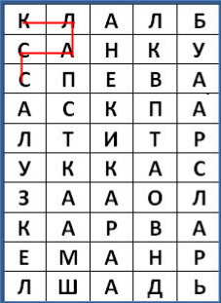
8.Школьный письменный стол
Задание 2.Найдите данные слова в таблице:
Буква, карандаш, ластик, мел, парта, пенал, словарь, указка

Задание 3. Реши ребусы:
5 октября прошёл праздник-День учителя! Все ученики нашей гимназии поздравили своих учителей и подарили им множество теплых и ласковых слов!

Корреспондент: Дарья Заяц 7Б
ИНТЕРЕСНОЕ ХОББИ

Были ли у вас моменты, когда вам нечем было заняться? Вы маялись от скуки, но не могли себе помочь? Или искали какое-нибудь дело чтобы занять себя. Можешь не напрягаться и прочитать нашу статью. В ней ты узнаешь, чем можно заняться в свободное время.

Прогулка.
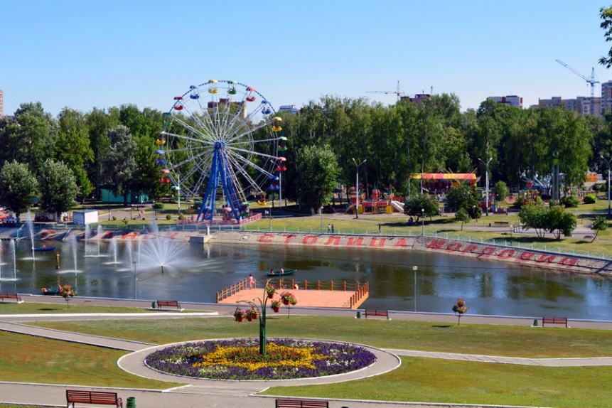
На улице стоит прекрасный солнечный день?! А вам скучно. И вы не знаете, чем заняться. Отправляйтесь прогуляться. Во – первых вы получите пользу от прогулки, а во – вторых насладитесь красивыми пейзажами.

Для здоровья человек должен проходить каждый день около 3х километров пешком. Тогда человек становиться спокойнее и заметно меньше нервничает. Прогуляйтесь всего полчаса, и вы почувствуете прилив сил, ваша кожа насытится кислородом, а мысли придут в порядок.

Отгадывание кроссвордов.
Если вам нечем заняться, тогда предлагаю вам отгадывать кроссворды. Малость уму - разуму наберётесь. А время пролетит незаметно. Кроссворды продают в газетных киосках. Когда первый кроссворд разгадаешь, второй уже легче – так как попадаются знакомые вопросы по первому кроссворду. Постепенно начинаешь отгадывать кроссворды как орешки щёлкать!

Graffiti
Предлагаю вам попробовать занятие, не требующее затрат. А именно поучится рисовать граффити. Для начала на бумаге карандашом. Расскажем, что это такое:
С итальянского языка слово «graffiti» означает нацарапать. Вы, наверняка, видели, идя по улице, разукрашенные заборы, стены домов. На этих «заборных» рисунках могут быть просто надписи, а может быть просто настоящие произведения искусства. Это и есть граффити. А тех, кто занимается граффити, называют райтерами. Для своих шедевров они обычно используют аэрозольные краски.

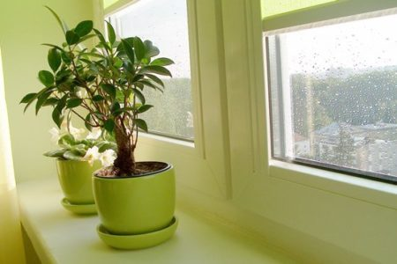
Ухаживание за растениями.
Предлагаю поухаживать за своими комнатными растениями (если у вас они есть). А именно пересадить в более большой горшок, досыпать им земли, отсадить «деток», полить удобрением. Сюда же можно добавить и украсить цветочные горшки или пересадить во все одинаковые – чтобы смотрелось красиво.

Проговорите скороговорки.
Проговорить самые разнообразные скороговорки. Это совсем не так просто, как кажется. Но польза от произношения скороговорок большая как для маленьких, так и для взрослых.
P.S Всем на ум наверно пришла скороговорка – Шла Саша по шоссе и сосала сушку.
Скороговорки — это произведения народного творчества, смешные словосочетания и стишки, придуманные людьми для того, чтобы совершенствовать артикуляцию и исправлять индивидуальные дефекты дикции. Они состоят из определённого количества слов со множеством одинаковых звуков, что делает трудным их проговаривание.

Ведите ежедневник.
Предлагаю вам завести личный дневник или вести ежедневник. Польза от них будет большая.
Вы сможете записать все памятные события. Ваше мнение о разных вещах и событиях. И спустя время вы легко сможете открыть ежедневник и поглядеть, что вы делали в тот, или иной день, куда ходили и на что тратили деньги и какой был результат.
Бывают такие вещи, которые хочется произнести, а вслух не скажешь. Также он очень полезен, когда вас переполняют мысли, эмоции. Дневник поможет вам упорядочить их и привести вас к некоторому выводу по жизненной ситуации.

Неважно чем ты будешь заниматься в свободное время. Главное, чтобы тебе было весело и не скучно.

Корреспондент Разуменкова Дарья 7Б

